秘密★启用前
枣庄三中2013～2014学年度高三年级第一学期
学情调查
化学试题 2013.9

本试卷分第Ⅰ卷和第Ⅱ卷两部分，共8页。 满分100分，考试用时90分钟。答题前，考生务必用0.5毫米黑色签字笔将自己的姓名、考号、班级填写在答题纸和答题卡规定的位置。考试结束后，将答题纸和答题卡一并交回。
第Ⅰ卷（共50分）
注意事项：
1. 第Ⅰ卷共20小题。
2.每小题选出答案后，用2B铅笔把答题卡上对应题目的答案标号涂黑，如需改动，用橡皮擦干净后，在选涂其他答案标号。不涂在答题卡上，只答在试卷上不得分。
可能用到的相对原子质量：H 1 C 12 N 14 O 16 Al 27 Cl 35.5 Fe 56 Ag 108
一、选择题（单选题 每题2分 共20分）
1.在测定中和反应反应热的实验中,下列叙述错误的是( )
A.向量热计中加入盐酸,搅拌后的温度为初始温度
B.实验中可使酸或碱略过量
C.向量热计中加碱液时,碱液的温度应与酸的温度相同
D.可以用氢氧化钾代替氢氧化钠,浓硫酸代替盐酸
2.已知热化学方程式：SO₂(g)+ O₂(g) SO₃(g) △H = ―98.32kJ／mol
在容器中充入2molSO₂ 和1molO₂充分反应，最终放出的热量为 ( )
A. 196.64kJ B. 196.64kJ／mol C. < 196.64kJ D. > 196.64kJ
3．下列有关能量的叙述错误的是（ ）
A．化学反应均伴随着能量的变化
B．物质的化学能可以在一定条件下转化为热能、电能为人类利用
C．吸热反应中由于反应物总能量小于生成物总能量，因而没有利用价值
D．需要加热才能发生的反应不一定是吸热反应
4．一定温度下，可逆反应2NO₂2NO+O₂在体积不变的密闭容器中反应，达到平衡状态的标志是( )
①单位时间内生成n mol O₂的同时生成2n mol NO₂
②单位时间内生成n mol O₂的同时生成2n mol NO
③混合气体的平均相对分子质量不再改变的状态
④混合气体的颜色不再改变的状态
⑤混合气体的密度不再改变的状态
⑥用NO₂、NO、O₂的物质的量浓度变化表示的反应速率的比为2:2:1的状态
A．①③④ B．①④⑥ C．②③⑤ D．①②③④⑤⑥
5．下列与化学反应能量变化相关的叙述正确的是( )
A．生成物总能量一定低于反应物总能量
B．放热反应的反应速率总是大于吸热反应的反应速率
C．应用盖斯定律，可计算某些难以直接测量的反应焓变
D．同温同压下，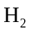（g）+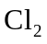（g）= 2HCl（g）在光照和点燃条件下的△H不同
6．下列金属防腐的措施中，使用外加电流的阴极保护法的是( )
A.水中的钢闸门连接电源的负极 B.金属护拦表面涂漆
C.汽车底盘喷涂高分子膜 D.地下钢管连接镁块
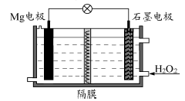
7．Mg-H₂O₂电池可用于驱动无人驾驶的潜航器。该电池以海水为电解质溶液，示意图如下。该电池工作时，下列说法正确的是( )
A．Mg 电极是该电池的正极
B．H₂O₂ 在石墨电极上发生氧化反应
C．石墨电极附近溶液的pH 增大
D．溶液中Cl－向正极移动
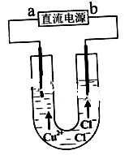
8.用石墨电极电解CuCl₂溶液（见右图）。下列分析正确的是( )
A.a端是直流电源的负极
B.通电使CuCl₂发生电离
C.阳极上发生的反应：Cu²⁺+2e⁻=Cu
D.通电一段时间后，在阴极附近观察到黄绿色气体
9．如图装置分别通电一段时间后，溶液的质量增加的是 ( )
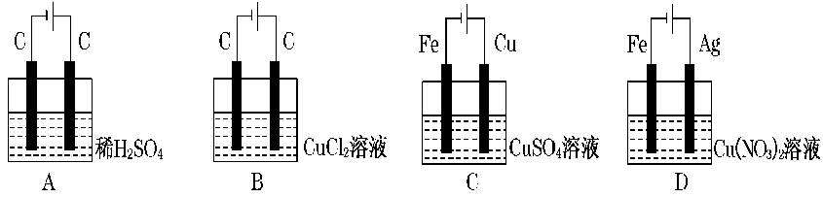

10．电解法处理酸性含铬废水（主要含有Cr₂O₇^{2－}）时，以铁板作阴、阳极，处理过程中存在反应Cr₂O₇²＋6Fe^{2＋}＋14H＋2Cr^{3＋}＋6Fe^{3＋}＋7H₂O，最后Cr^{3＋}以Cr(OH)₃形式除去，下列说法不正确的是( )
A.阳极反应为Fe－3e－Fe^{3＋}
B.电解过程中溶液pH会变化
C.过程中有Fe(OH)₃沉淀生成
D.电路中每转移12 mol电子，最多有1 mol Cr₂O₇^{2－}被还原
二、多项选择题（每题1-2个选项，每题3分 共30分）
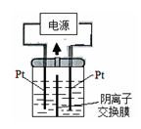
11．电解装置如图所示，电解槽内装有KI及淀粉溶液，中间用阴离子交换膜隔开。在一定的电压下通电，发现左侧溶液变蓝色，一段时间后，蓝色逐渐变浅；已知:3I₂+6OH—==IO₃—+5I—+3H₂O
放电
下列说法不正确的是( )
A．右侧发生的电极方程式：2H₂O+2e—==H₂↑+2OH—
B．电解结束时，右侧溶液中含有IO₃—
C．电解槽内发生反应的总化学方程式KI+3H₂OKIO₃+3H₂↑
D．如果用阳离子交换膜代替阴离子交换膜，电解槽内发生的总化学方程式不变
12．下列图像能正确地表达可逆反应3A(g) + B(g)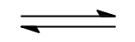2C(g)（△H<0）的是( )
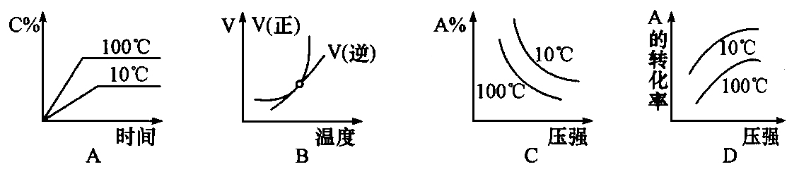
13．一种基于酸性燃料电池原理设计的酒精检测仪，负极上的反应为：CH₃CH₂OH – 4e– + H₂O = CH₃COOH + 4H⁺ 。 下列有关说法正确的是( )
A．检测时，电解质溶液中的H⁺向负极移动
B．若有0.4mol电子转移，则在标准状况下消耗4.48L氧气
C．电池反应的化学方程式为：CH₃CH₂OH+O₂ = CH₃COOH+ H₂O
D．正极上发生的反应为： O₂+ 4e–+2H₂O=4OH–

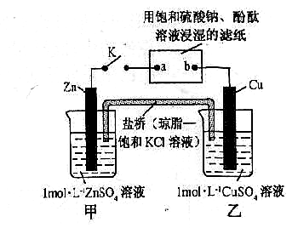
14．将右图所示实验装置的K闭合，下列判断正确的是( )
A．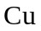电极上发生还原反应
B．电子沿ZnabCu路径流动
C．片刻后甲池中c（SO₄^{2—}）增大
D．片刻后可观察到滤纸a点变红色
15．已知：2Zn（s）+O₂（g）=2ZnO（s）；△H=-701.0kJ·mol⁻¹
2Hg（l）+O₂（g）=2HgO（s）；△H=-181.6kJ·mol⁻¹
则反应Zn（s）+ HgO（s）=ZnO（s）+ Hg（l）的△H为( )
A．+519.4kJ·mol⁻¹ B．+259.7 kJ·mol⁻¹ C．-259.7kJ·mol⁻¹ D．-519.4kJ·mol⁻¹
16．对于反应CO（g）+H₂O（g） H₂（g）+CO₂（g）△H﹤0，在其他条件不变的情况下，下列说法正确的是( )
A．加入催化剂，改变了反应的途径，但反应的△H不变
B．改变压强，平衡不发生移动，反应放出的热量不变
C．升高温度，反应速率加快，反应放出的热量不变
D．若在原电池中进行，反应放出的热量不变
17．在一定温度下，将气体X和气体Y 各0.16 mol充入10 L 恒容密闭容器中，发生反应
X（g）+ Y（g）2Z（g） △H < 0，一段时间后达到平衡。反应过程中测定的数据如下表。下列说法正确的是( )
t / min | 2 | 4 | 7 | 9
n(Y)/mol | 0.12 | 0.11 | 0.10 | 0.10
A. 反应前2min的平均速率v(Z)=2.0×10⁻⁵ mol/（L·min）
B．其他条件不变，降低温度，反应达到新平衡前v(逆)＞v(正)
C．该温度下此反应的平衡常数K=1.44
D．其他条件不变，再充入0.2 mol Z，平衡时X的体积分数增大
18．一定条件下，通过下列反应可以制备特种
陶瓷的原料MgO:MgSO₃(s) + CO(g) MgO(s) + CO₂(g) +SO₂(g) △H>0
该反应在恒容的密闭容器中达到平衡后，若仅改变图中横坐标x的值，重新达到平衡后，纵坐标y随x变化趋势合理的是( )

选项 | x | 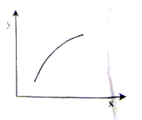  y
A | 温度 | 容器内混合气体的密度
B | CO的物质的量 | CO₂与CO的物质的量之比
C | SO₂的浓度 | 平衡常数K
D | MgSO₄的质量（忽略体积） | CO的转化率
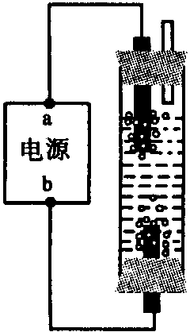
19．某学生想制作一种家用环保型消毒液发生器，用石墨作电极电解饱和氯化钠溶液，通电时，为使Cl₂被完全吸收，制得有较强杀菌能力的消毒液，设计了如图的装置，则对电源电极名称和消毒液的主要成分判断正确的是（ ）
A. a为正极，b为负极；NaClO和NaCl
B. a为负极，b为正极；NaClO和NaCl
C. a为阳极，b为阴极；HClO和NaCl
D. a为阴极，b为阳极；HClO和NaCl
20．某密闭容器中充入等物质的量的气体A和B，一定温度下发生反应A(g)+xB(g) 2C(g)，达到平衡后，只改变反应的一个条件，测得容器中物质的浓度、反应速率随时间变化的如下图所示。下列说法中正确是( )
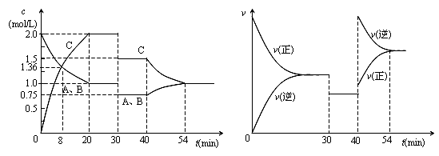
A．30min时降低温度，40min时升高温度
B．8min前A的平均反应速率为0.08mol/(L·s)
C．反应方程式中的x＝1，正反应为吸热反应
D．20min～40min间该反应的平衡常数均为4
第Ⅱ卷 （共50分）
注意事项：
1. 第Ⅱ卷共4大题，共50分。
2.考生用0.5毫米黑色签字笔将答案和计算步骤、过程填写在答题纸相应位置，直接在试卷上作答的不得分。
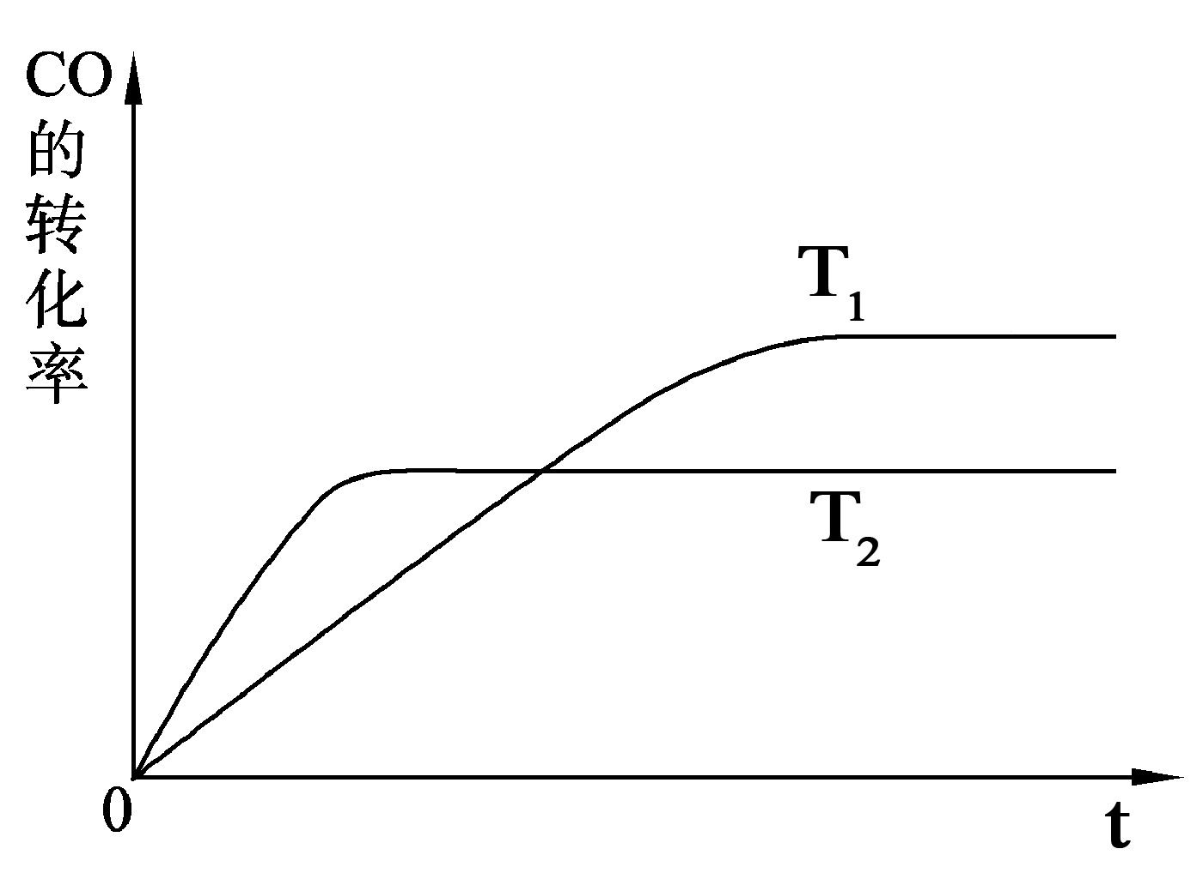
21．（8分）甲醇是一种可再生能源，具有开发和应用的广阔前景，工业上一般可采用如下反应来合成甲醇：
CO(g) + 2H₂(g) CH₃OH(g)。
⑴ 该反应的平衡常数表达式为
K = _______________________。
⑵ 右图是该反应在不同温度下CO的转化率随时间变化的曲线。
① 该反应的焓变△H _____0（填“＞”、“＜”或“＝”）。
② 若容器容积不变，下列措施可增加甲醇产率的是_________。
A．升高温度 B．将CH₃OH(g)从体系中分离
C．使用合适的催化剂 D．充入He，使体系总压强增大
⑶ 已知在常温常压下:
① 2CH₃OH(l) + 3O₂(g) = 2CO₂(g) + 4H₂O(g) △H＝-a kJ·mol^{－1}
② 2CO(g) + O₂(g) = 2CO₂(g) △H＝-b kJ·mol^{－1}
③ H₂O(g) = H₂O(l) △H＝-c kJ·mol^{－1}
则CH₃OH(l) + O₂(g) = CO(g) + 2H₂O(l) △H ＝ ____________________ kJ·mol^{－1}。
22．（16分）I、已知反应：
3I－（aq）+S₂O₈^{2－}(aq) I₃－(aq)+2SO₄^{2－}(aq);
（1）写出反应的平衡常数表达式
K= 。
（2）右图表示反应过程中有关物质的能量，则反应
的 △H 0（填>、<、=）。
（I）、（II）两线中，使用催化剂的是 线。
（3）反应中发生反应的I－与被氧化的I－的物质的量比为 。
（4）反应的速率可以用I₃－与加入的淀粉溶液反应是蓝色的时间t来度量，t越小，反应速率越大。某探究性学习小组在20℃进行实验，记录的数据如下：
实验编号 | ① | ② | ③ | ④ | ⑤
c(I－)/mol·L^{－1} | 0.040 | 0.080 | 0.080 | 0.160 | 0.160
c(S₂O₈^{2－}/mol·L^{－1}) | 0.040 | 0.040 | 0.080 | 0.080 | 0.040
t/s | 88 | 44 | 22 | 11 | t₁
则：该实验的目的是
显色时间t₁= s
分析表中数据，得出的结论是

II、二氧化硫和氮的氧化物是常用的化工原料，但也是大气的主要污染物。综合治理其污染是环境化学当前的重要研究内容之一。
硫酸生产中，SO₂催化氧化生成SO₃：2SO₂(g)+O₂(g) 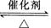 2SO₃(g)
某温度下，SO₂的平衡转化率（α）与体系总压强（p）的关系如右图所示。
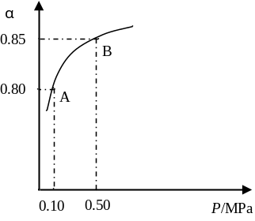
根据图示回答下列问题。
①平衡状态由A变到B时，平衡常数K（A） K（B）
（填“>”、“<”、“=”）。
②已知上述反应的是放热反应，当该反应处于平衡状态时，
在体积不变的条件下，下列选项中有利于提高SO₂平衡转
化率的有 （填字母）。
A．升高温度 B．降低温度 C．增大压强 D．减小压强
E．加入催化剂 F．移出氧气
23．(12分)课题式研究性学习是培养学生创造思维的良好方法.某研究性学习小组将下列装置如图连接，D、F、X、Y 都是铂电极、C、E是铁电极。将电源接通后，向乙中滴入酚酞试液，在F极附近显红色。试回答下列问题:
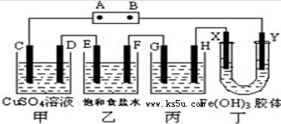
（1）电源B 极的名称是___________。
（2）甲装置中电解反应的总化学方程式是:___________ _____。
（3）设电解质溶液过量，则同一时间内C、D电极上参加反应的单质或生成的单质的物质的量之比是__________。
（4）欲用丙装置将粗铜（含少量铁、锌等杂质）精炼，G极材料应该是__________（填“粗铜”或“精铜”），电解液中原电解质的物质的量浓度将__________（填“变大”、“变小”或“不变”）。
（5）设甲池中溶液的体积在电解前后都是500ml，当乙池所产生气体的体积为4.48L（标准状况）时，甲池中所生成物质的物质的量浓度为 mol/L。

24．（14分）为了探究原电池和电解池的工作原理，某研究性学习小组分别用图14所示的装置进行实验。据图回答问题。
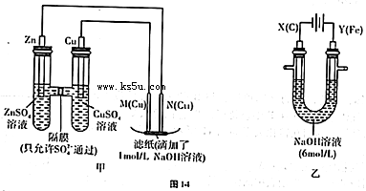
I．用图甲所示装置进行第一组实验时：
（1）在保证电极反应不变的情况下，不能替代Cu作电极的是 （填序号）。
A．石墨 B．镁 C．银 D．铂
（2）实验过程中，SO₄^{2—} （填“从左向右”“从右向左”或“不”）移动；滤纸上能观察到的现象有 。
II．该小组同学用图乙所示装置进行第二组实验时发现，两极均有气体产生，且Y极溶液逐渐变成紫红色：停止实验观察到铁电极明显变细，电解液仍然澄清。查阅资料知，高铁酸银（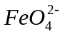）在溶液中呈紫红色。请根据实验现象及所查信息，回答下列问题：
（3）电解过程中，X极溶液的pH （填“增大”“减小”或“不变”）
（4）电解过程中，Y极发生的电极反应为4OH⁻－4e⁻=2H₂O+O₂↑和 。
（5）电解进行一段时间后，若在X极收集到672mL气体，Y电极（铁电极）质量减小0.28g，则在Y极收集到气体为 mL（均已折算为标准状况时气体体积）。
（6）K₂FeO₄—Zn也可以组成碱性电池，K₂FeO₄在电池中作为正极材料，其电池反应为：
2K₂FeO₄+3Zn=Fe₂O₃+ZnO+2K₂ZnO₂，该电池正极发生的电极反应式为 。
枣庄三中2013～2014学年度高三年级第一学期
学情调查
化学试题答案
1-5 DCCAC 6-10 ACADA
11-15DDCADC 16-20ABCABD
21. （8分） ⑴ 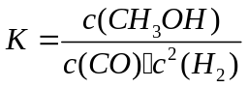 (2分)
⑵ <（2分） B （2分） ⑶ 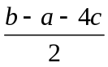 （2分）
22．（除（2）每空1分，其余每空2分，共16分）
I、
（1）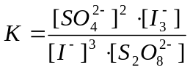
（2）<，（II）
（3）3：2
（4）研究I－、S₂O₈²⁻浓度对反应速率的影响；22；反应速率与反应物浓度乘积成正比。
II、 （1）①= ②B、C
23（每空2分，共12分）
（1）负极 (2) CuSO₄+ Fe 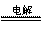 Cu + FeSO₄
（3）1:1 （4）粗铜 变小 （5） 0.4
24．（每空2分，共14分）
Ⅰ．（1）B
（2）从右向左 滤纸上有蓝色沉淀产生（答出“蓝色沉淀”或“蓝色斑点”即可给分）
Ⅱ．（3）增大 （4）Fe − 6e⁻+ 8OH⁻= FeO₄²⁻ + 4H₂O
（5）168 （6）2FeO₄²⁻ + 6e⁻ + 5H₂O = Fe₂O₃ + 10OH⁻

